ОТЧЕТ
о работе депутата Емельяновского районного Совет депутатов Красноярского края, избранного по округу № 6
за период деятельности с 01.01.2023 года по 30.08.2024 года

ПОЛЯКОВА СЕРГЕЯ ВИКТОРОВИЧА
Депутат Поляков С.В. избран по одномандатному избирательному округу № 6. В районном Совете депутатов представляет интересы жителей Шуваевского сельсовета, п. Веселая Гора (муниципальное образование Поселок Емельяново). Осуществляет свою деятельность на не постоянной основе.
Является:  - членом постоянной комиссии по социальной политике и связям с общественностью районного Совета депутатов;  -членом постоянной комиссии по бюджету, экономике и предпринимательству;  -членом депутатской фракции «ЕДИНАЯ РОССИЯ».  Участие в мероприятиях Емельяновского районного Совета депутатов:  - принял участие в 18 заседаниях сессий районного Совета депутатов, в 19 заседаниях постоянных комиссий;  - на заседания комиссии инициировал рассмотрение вопроса по ремонту дорог Шуваевского сельсовета, вопроса о запрете выделения земельного участка для строительства базы отдыха на землях сельскохозяйственного назначения, расположенного в водоохранной зоне.  Работа депутата в избирательном округе:  - решил вопрос о выделении денежных средств на приобретение радиаторов отопления для МБДОУ«Звездочка»; | 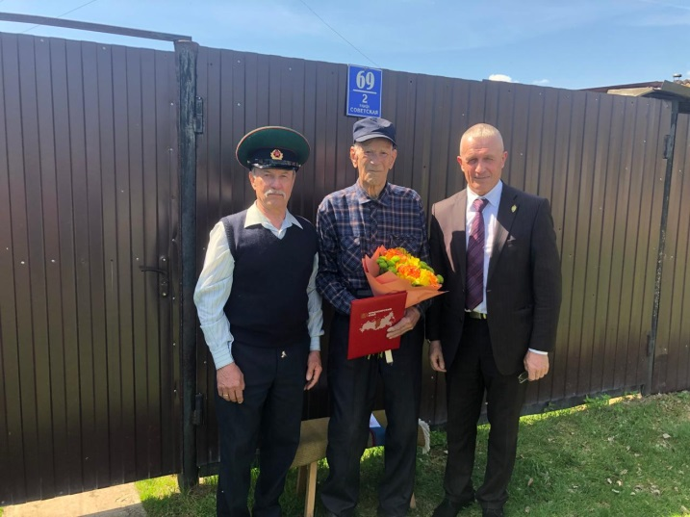  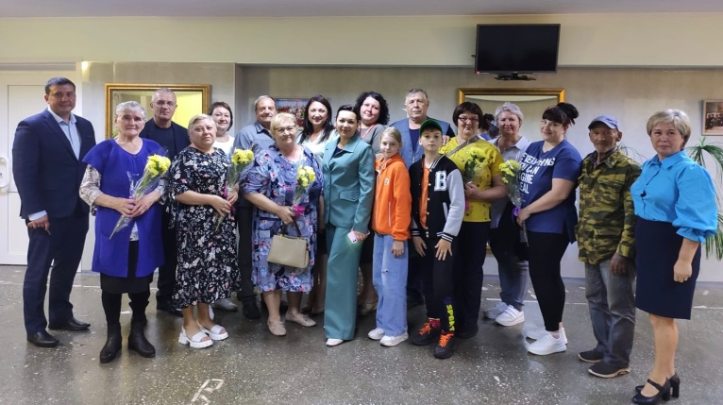  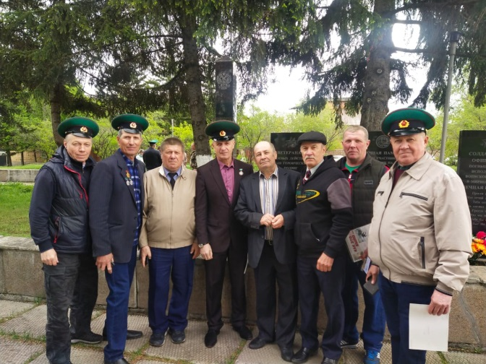
- осуществлял контроль за исполнением обращений семей, участников СВО РФ;
-инициировал вопрос о регистрации спортивного клуба по месту жительства в администрации Шуваевского сельсовета;
- оказал финансовую помощь на благотворительную акцию «Елка желаний», приобрел подарки детям участников СВО РФ, приобрел сертификат на спортивный инвентарь для МБОУ Шуваевской СОШ, осуществил регулярное перечисление денежных средств в фонд помощи участникам СВО и их семьям «Емельяново.Тыл», оказал финансовую помощь на обеспечение участия лиц пожилого возраста в краевом Дне Урожая, обеспечил в 2023, 2024 годах семей участников СВО годовой подпиской газеты «Емельяновские Веси».
- в декабре 2023 года провел урок «Разговоры о важном» в 10-11 классах МБОУ Шуваевской средней общеобразовательной школы, посвященный 30-летию Конституции Российской Федерации

Участие в общественно значимых мероприятиях:

- в марте 2024 года принял участие в мероприятии, посвященном чествованию участников СВО, 24.05.2024 принял участие в мероприятии, посвященном поздравлению ветерана ВОВ 1941-1945 г.г. Елисеенко Николая Алексеевича в честь празднования 100-летия со Дня рождения, 28.05.2023 принял участие в митинге, посвященном Дню пограничника, в 2023 году принял участие в публичных слушаниях по объекту государственной экологической экспертизы - проектной документации «Реконструкция полигона твердых коммунальных отходов и отдельных видов промышленных отходов АО «Автоспецбаза»;

Участие в мероприятиях органов местного самоуправления:

- в отчетных концертах в домах культуры поселений Шуваевского сельсовета;
- в работе сессий Шуваевского сельского Совета депутатов;
- в совещаниях по организации спортивных мероприятий в Шуваевском сельсовете;
- в мероприятии, посвященном «Дню семьи, любви и верности».

Работа депутата с обращениями граждан

В течение отчетного периода проводил прием граждан, встречи с избирателями при выезде в населенные пункты с. Шуваево, п.Арей, д. Замятино, п. Красный Пахарь Шуваевского сельсовета.
В адрес депутата поступило 16 обращений, в том числе 1 письменное, 15 устных. Положительно решено 13 обращений, по остальным даны разъяснения и консультации.

Основные темы обращений:
-о помощи участникам СВО и членам их семей;
- о вывозе твердых коммунальных отходов;
- об обеспечении контейнерным оборудованием для сбора ТКО;
-о подключении к источнику водоснабжения;
- об обеспечении дровами, углем семей участников СВО.

На основании обращений:
- оказана помощь семье Семеновой М.Ю. д. Замятино в подключении к источнику холодного водоснабжения;
- оказана помощь семье Баранова Н.К. с. Совхоз Сибиряк в подключении к источнику водоснабжения, по вывозу строительных отходов;
- оказана помощь по обеспечению углем семье Курья О.В. п. Придорожный;
- семье Крупина В.И. оказано содействие по спилу дерева, доставке грунта для отсыпки двора;
- оказана помощь по обеспечению углем семье Масловой Ю.В. п. Красный Пахарь.
- проведена оценка состояния кровли, подготовлена проектно-сметная документация ремонта кровли жилого дома семье Дородневой М.Н. с. Шуваево.

